HƯỚNG DẪN SỬ DỤNG ZOOM SINH VIÊN

MỤC LỤC

MỤC LỤC | 1
I. CÁC ĐIỀU KIỆN CẦN CHUẨN BỊ | 2
II. TẢI VÀ CÀI ĐẶT ỨNG DỤNG | 2
III. HƯỚNG DẪN CÁCH THAM DỰ LỚP HỌC TRÊN THIẾT BỊ MÁY TÍNH BÀN, LAPTOP ĐƯỢC TÍCH HỢP TRÊN TÀI KHOẢN CỦA SINH VIÊN (CỔNG THÔNG TIN SINH VIÊN)… | 3
IV. HƯỚNG DẪN CÁCH THAM DỰ LỚP HỌC TRÊN SMART PHONE (ĐIỆN THOẠI THÔNG MINH) | 9
V. THIẾT LẬP ÂM THANH, HÌNH ẢNH | 12

I. CÁC ĐIỀU KIỆN CẦN CHUẨN BỊ
THIẾT BỊ VÀ ĐƯỜNG TRUYỀN
Máy tính để bàn / Laptop / Chromebook / Tablet / Mobile Loa và micro – tích hợp hoặc kết nối thông qua USB /
Bluetooth không dây
Webcame hoặc webcam HD tích hợp hoặc kết nối qua USB Kết nối Internet – băng thông rộng có dây hoặc không dây (3G hoặc 4G / LTE)

II. TẢI VÀ CÀI ĐẶT ỨNG DỤNG

ĐỊA CHỈ TẢI ỨNG DỤNG Ứng dụng Zoom cài đặt trên máy tính:
https://zoom.us/client/latest/ZoomInstaller.exe
Ứng dụng Zoom cài đặt trên thiết bị di động



Ứng dụng Zoom cài đặt trên Chromebook
https://chrome.google.com/webstore/detail/zoom/hmbjbjd pkobdjplfobhljndfdfdipjhg?hl=en
Lưu ý:Người dùng chỉ sử dụng trình duyệt web “Google Chrome” để tham gia vào lớp học trực tuyến.

SINH VIÊN CÓ 2 CÁCH THAM GIA VÀO LỚP HỌC TRỰC TUYẾN:
- Tham gia trên PC, Laptop (Xem mục III.)
- Tham gia trên Điện thoại (Xem mục IV.)

III. HƯỚNG DẪN CÁCH THAM DỰ LỚP HỌC TRÊN THIẾT BỊ MÁY TÍNH BÀN, LAPTOP ĐƯỢC TÍCH HỢP TRÊN TÀI KHOẢN CỦA SINH VIÊN (CỔNG THÔNG TIN SINH VIÊN)

Đầu tiên sinh viên mở phần mềm Zoom đã được tải về thiết bị và click chọn vào nút “Sign in” sẽ hiện ra màn hình dưới, click vào ô “Sign in with Google” để đăng nhập bằng email và password với tài khoản gmail cá nhân,
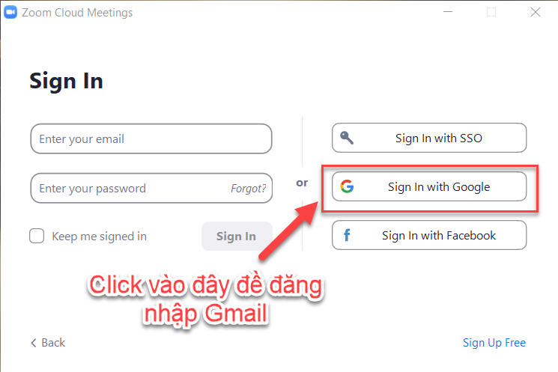

Tiếp theo, đăng nhập vào tài khoản sinh viên (cổng thông tin sinh viên) bằng tài khoản và password của sinh viên được trường cấp theo đường link sau:

sv.lttc.edu.vn/sinh-vien-dang-nhap.html

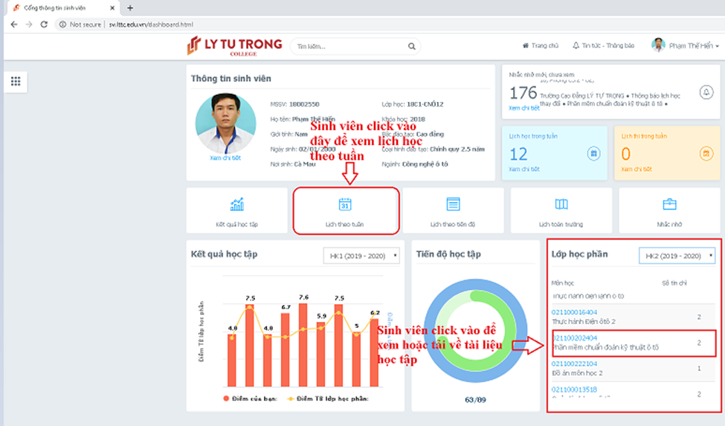
Sau khi đăng nhập vào tài khoản sinh viên (cổng thông tin sinh viên) sẽ xuất hiện màn hình sau và trình tự thực hiện theo những hình vẽ có viền màu đỏ để vào lịch theo tuần, xem và tải tài liệu học tập của mỗi môn học

Lưu ý: Trước khi tham gia lịch học trực tuyến từ 1- 3 ngày
Sinh viên vào Danh sách lớp học phần (Phía bên phải màn hình) -> Click vào lớp học phần để xem tài liệu học tập, tham khảo của môn học đó.
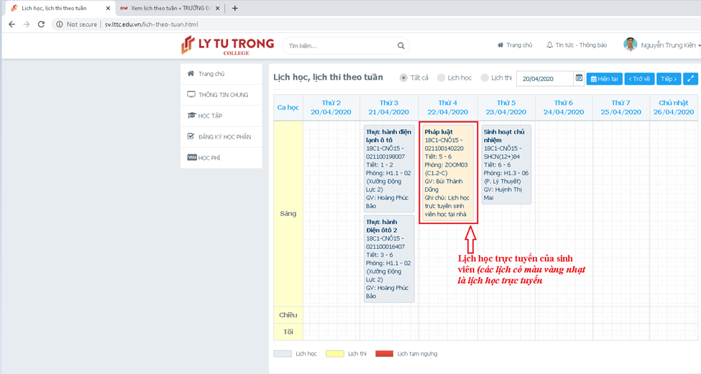
Sau khi click vào “Lịch theo tuần” là mở ra màn hình “Lịch học, lịch thi theo tuần” của sinh viên, nếu sinh viên có lịch học trực tuyến thì lịch học trực tuyến đó sẽ có màu vàng nhạt như lịch minh họa sau
Trước mỗi lịch học trực tuyến bắt đầu, sinh viên vào màn hình “Lịch học, lịch thi theo tuần” click chọn nút “THAM GIA” trên lịch để kết nối vào lớp học phần giảng dạy giảng viên trực tuyến như hình minh họa sau

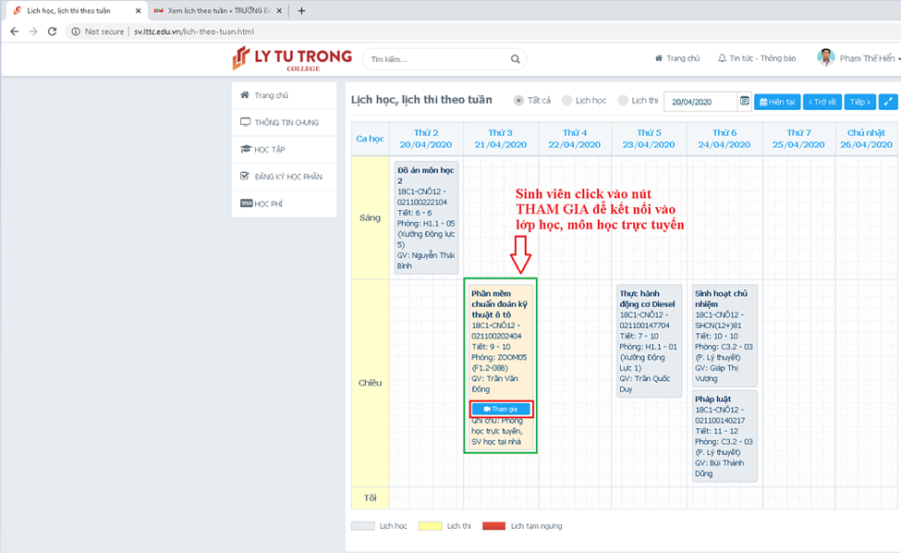
Cửa sổ sau khi nhấp vào nút “THAM GIA”. Sinh viên click vào nút “Open Zoom” để tham gia lớp học trực tuyến (đối với thiết bị đã có cài đặt Zoom )
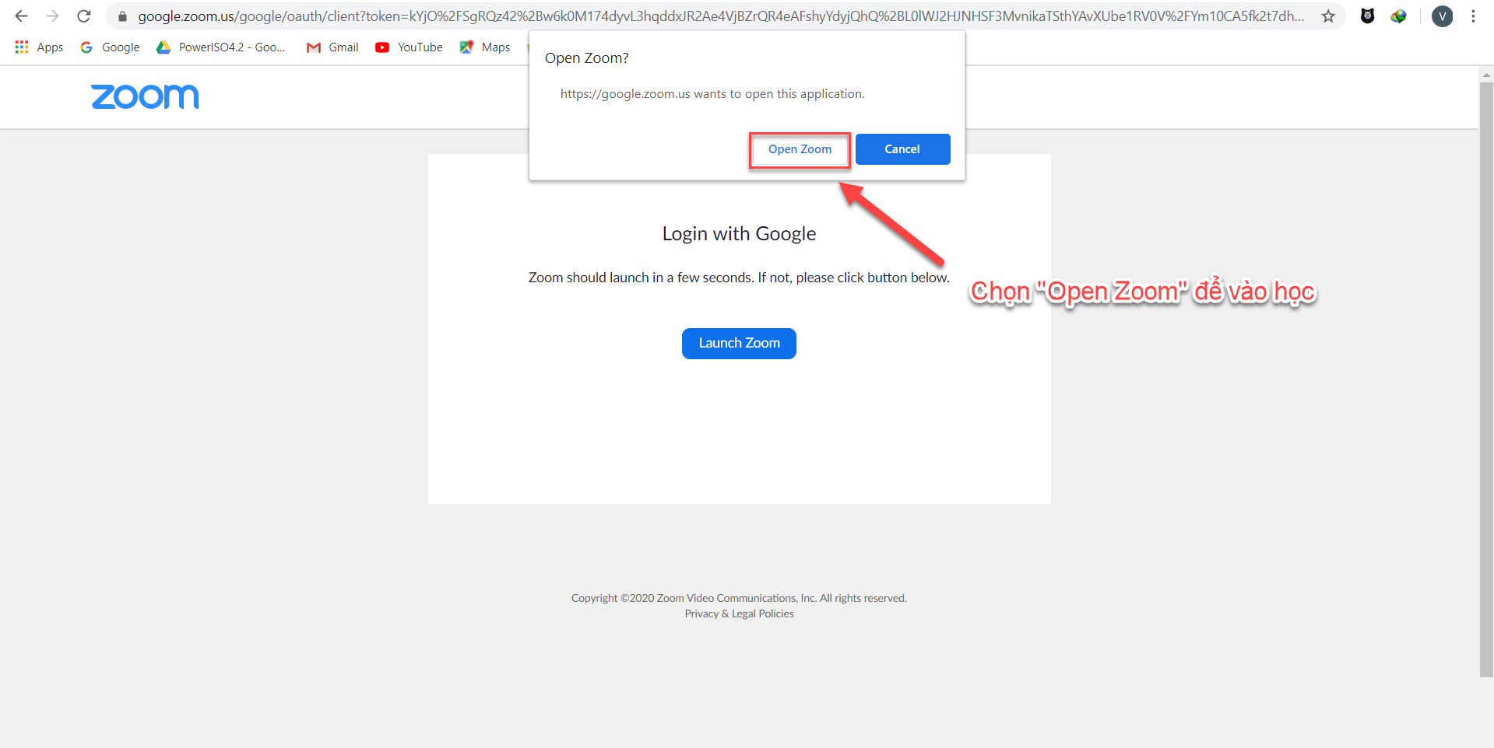

Lưu ý: Trường hợp sinh viên chưa cài đặt Zoom trên thiết bị máy tính, laptop, điện thoại thì khi click nút ‘THAM GIA” sẽ hiện thị màn hình sau và Click vào “Join from your browser” sẽ xuất hiện màn hình Zoom.
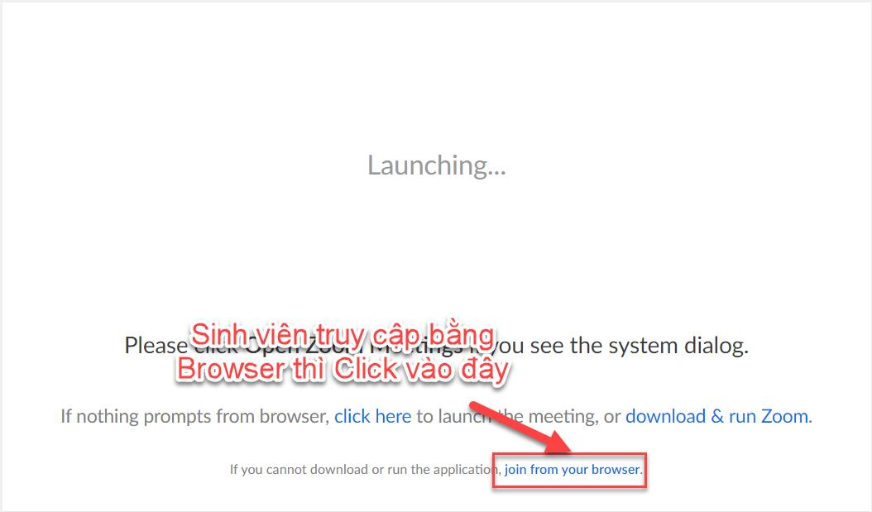

Sinh viên nhập họ tên của sinh viên vào ô “Your Name” và click vào “ Join” để kết nối vào lớp học trực tuyến.
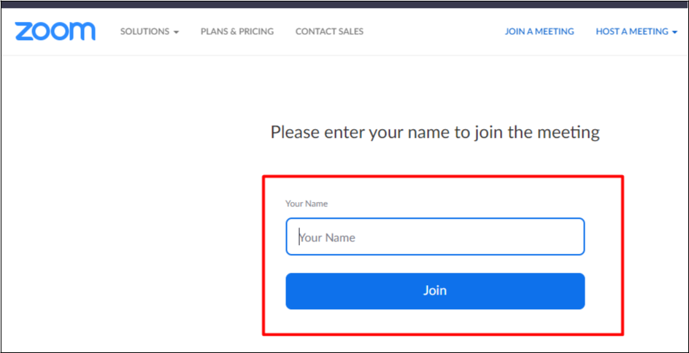
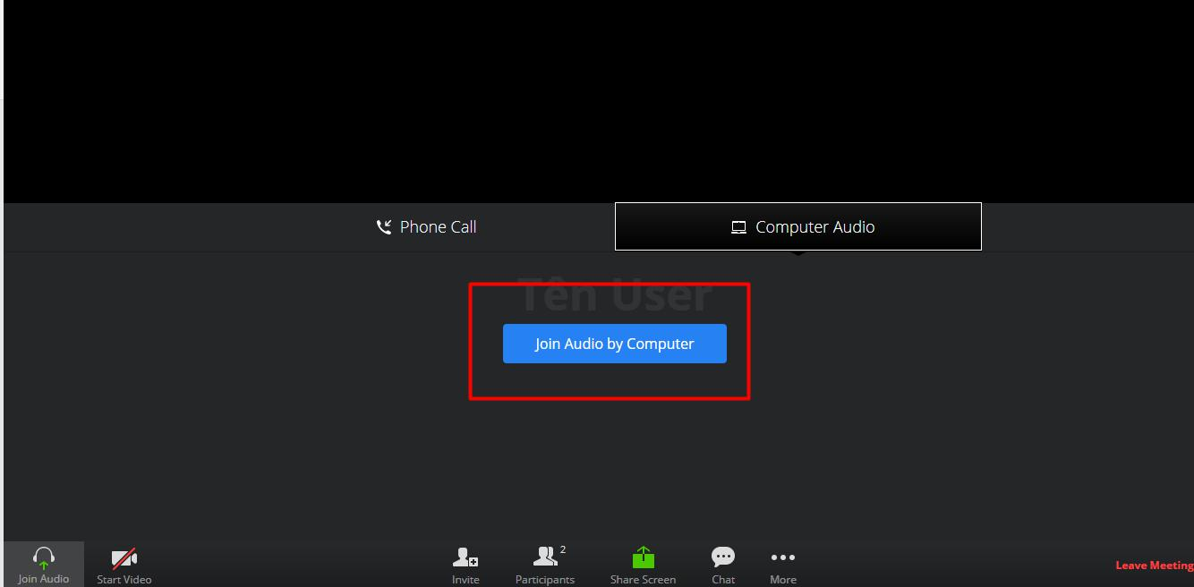
Sau đó sinh viên click chọn nút “Join Audio by computer” để bắt đầu lịch học của mình.

Bảng mô tả các công cụ, tính năng của màn hình Zoom
CÁC CÔNG CỤ TRÊN MÀN HÌNH ZOOM | MÔ TẢ TÍNH NĂNG
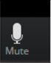 | Bật / tắt mic của mình
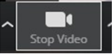 | Click chọn vào biểu tượng video để show video của mình
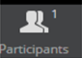 | Xem người tham dự
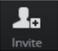 | Mời người tham dự
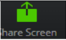 | Chia sẻ màn hình
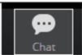 | Trò chuyện trực tuyến
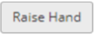 | Giơ tay phát biểu

IV. HƯỚNG DẪN CÁCH THAM DỰ LỚP HỌC TRÊN SMART PHONE (ĐIỆN THOẠI THÔNG MINH)
- Chuẩn bị App Chrome (Tắt chế độ “Chăn cửa sổ bật lên”)
Bước 1: Sinh viên tải trình duyệt Google Chrome về điện thoại
Bước 2: Mở công cụ Google và thiết lập các đặc tính như sau:
- Mở công cụ Google Chrome click lần lượt các nút “Tùy chọn” và “cài đặt”
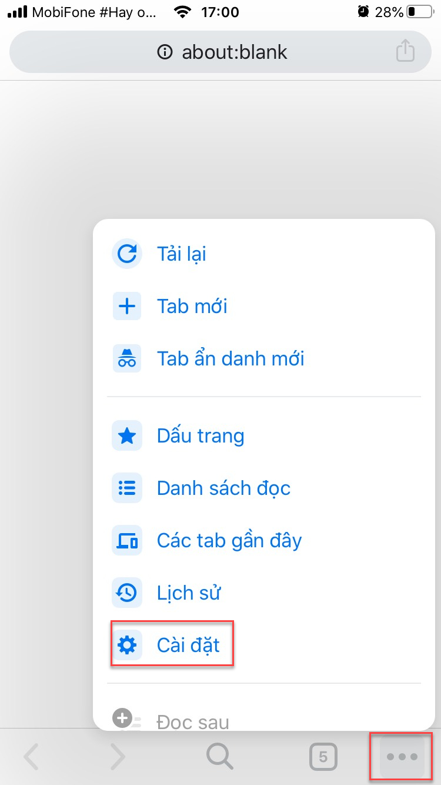
Nút tùy chọn
- Sau khi click chọn nút “cài đặt” sẽ có màn hình này và click chọn “Cài đặt nội dung”
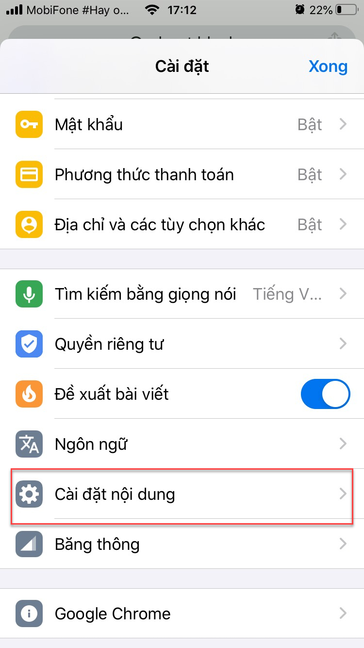
- Màn hình “Cài đặt nội dung” chọn ô “Chặn cửa sổ bặt lên” để chọn chức năng “Tắt”
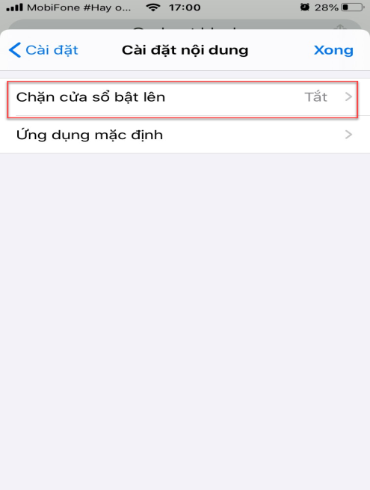
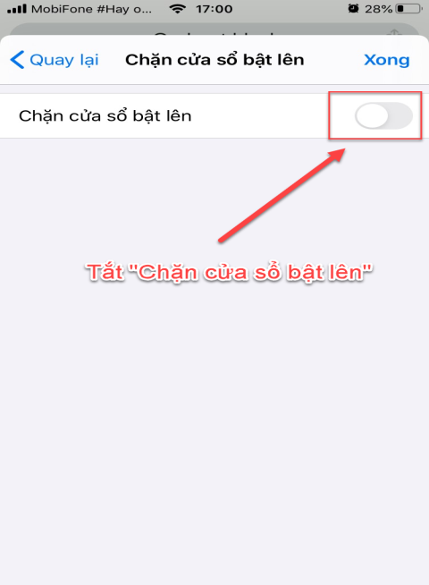

- Chuẩn bị App Zoom (Đăng nhập sẵn tài khoản Gmail)
Sinh viên tải App Zoom vào điện thoại (Android, iOS), mở Zoom và click chọn nút “Sign in” để đăng nhập vào màn hình “Sign in” bằng tài khoản Gmail cá nhân của sinh viên, click ô “Google”
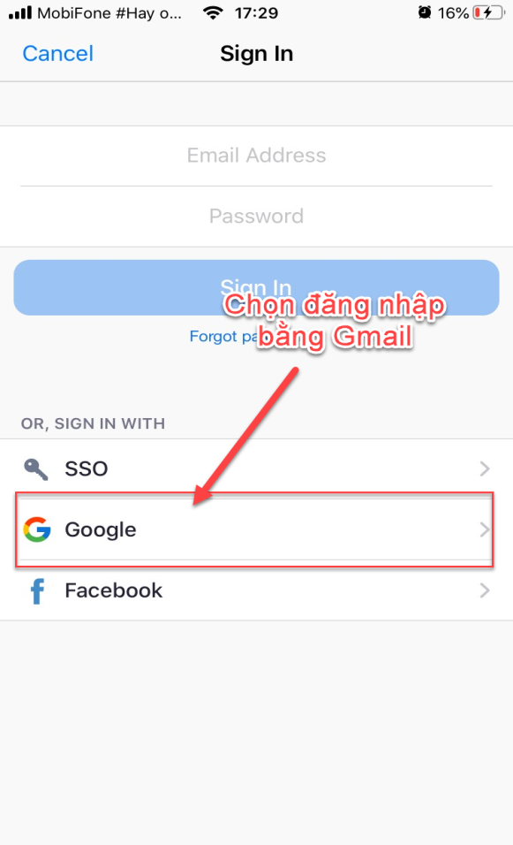
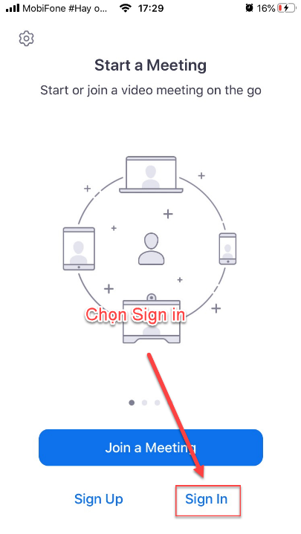

- Đăng nhập vào tài khoản sinh viên (cổng thông tin sinh viên) bằng tài khoản và password của sinh viên được trường cấp theo đường link sau:

sv.lttc.edu.vn/sinh-vien-dang-nhap.html
- Bước 1: Mở công cụ Google Chrome trên điện thoại truy cập vào website: sv.lttc.edu.vn
- Bước 2: Đăng nhập vào tài khoản sinh viên
- Bước 3: Chọn “Lịch theo tuần”
- Bước 4: Tìm đến lịch học trực tuyến (các lịch có màu vàng nhạt) và Chọn nút “THAM GIA” để kết nối vào lớp học, môn học trực tuyến.

CÁC BƯỚC NÀY THỰC HIỆN GIỐNG NHƯ (MỤC III. HƯỚNG DẪN CÁCH THAM DỰ LỚP HỌC ĐƯỢC TÍCH HỢP TRÊN TÀI KHOẢN CỦA SINH VIÊN (CỔNG THÔNG TIN SINH VIÊN)

Lưu ý: Sinh viên chỉ được sử dụng trình duyệt Chrome (Trên điện thoại) để thao tác
V. THIẾT LẬP ÂM THANH, HÌNH ẢNH
4.1. KIỂM TRA LOA
Sau khi kết nối được vào lớp học trực tuyến, sinh viên click “Test speaker and microphone” để kiểm tra tín hiệu của âm thanh có chưa

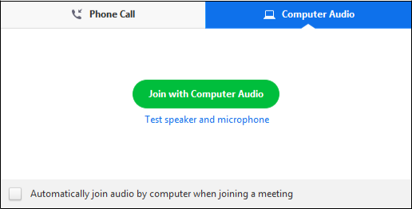

4.2. KIỂM TRA MICRO
Sau khi click vào nút “Test speaker and microphone” sẽ hiển thị cửa sổ để kiểm tra loa. Nếu không nghe thấy tín hiệu của âm thanh báo, thì tiếp tục nói vào micro khoảng vài giây, nếu vẫn không nghe thấy tín hiệu âm thanh phát ra. Sử dụng chức năng “Speaker 1” để chọn thêm 1 vài ứng dựng khác hoặc click nút “No” để chuyển sang loa khác cho đến khi nghe thấy âm thanh. Click “Yes” để chuyển sang chế độ kiểm tra micro hoạt động
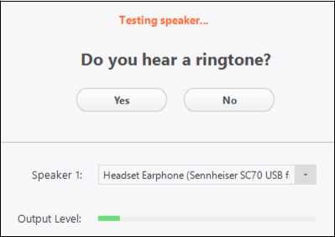

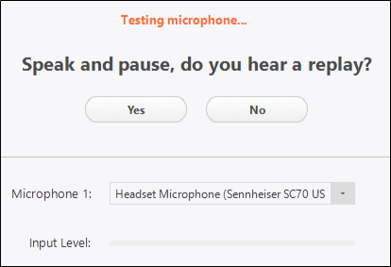
Kiểm tra hoạt động của microphone click vào nút “YES”

Click vào nút “Join with Computer Audio”
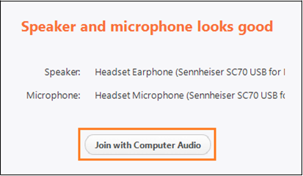

Click vào nút “Join with Computer Audio” để kiểm tra tín hiệu âm thanh .

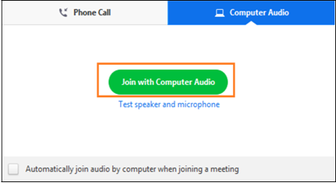

CHÚC CÁC BẠN SINH VIÊN THỰC HIỆN THÀNH CÔNG

